Форма и тема: беседа-игра «Ходи по улицам с умом».
Цели: освоение элементарных правил дорожного движения;
развитие внимания, мышления, воображение, речи;
воспитание осознанного отношения к выполнению правил
дорожного движения.
Оборудование: изображения двух светофоров, альбом, карандаши, знак
«Пешеходный переход», плакаты о ПДД.

Ход занятия

Мобилизующая часть занятия.
Вступительное слово. Постановка целей.
Учитель: - Ждет вас игра интересная,
Новая, неизвестная,
В ней есть загадки и задачи,
Рисунки, игры — все для вас
Я пожелаю всем удачи,
За работу! В добрый час!

Вступительная беседа.
Учитель: -Ребята, мы живем в большом городе с широкими улицами. По ним движется множество грузовых и легковых автомобилей, ездят такси, большие и маленькие автобусы. А вы не задумывались: почему никто никому не мешает?
Дети: Есть специальные правила для движения транспорта.
Учитель: А есть ли такие правила для нас?
Дети: Есть.
Учитель: Как только мы выходим на улицу, мы становимся не просто учениками, а пешеходами. Пешеход тоже участник уличного движения, поэтому он тоже соблюдает определенные правила.

Содержательная часть.
Учитель: Какие правила для пешеходов вы знаете?
Дети отвечают.
Учитель: Главное, что должен знать каждый пешеход — как правильно перейти дорогу. Знаете ли вы, как это сделать?
Дети отвечают.
Учитель: Во-первых, надо знать, где именно можно дорогу переходить. Для этого годится любой участок дороги? Или дорогу не везде можно переходить?
Учитель: Не везде!
Учитель: Верно, дорогу не везде можно переходить. Есть на улицах для перехода особые места. Рядом с ними стоит вот такой знак.

Выставление знака «Пешеходный переход»

Учитель: Этот знак — сигнал, что рядом безопасное для перехода дороги место. И дорога тут тоже особая — на ней белым цветом нарисованы полосы. Кто знает, как они называются?
Дети: Зебра!
Учитель: Верно. По зебре пешеходы переходят дорогу.
Если дорога находится в центре города, то часто знак «Пешеходный переход» стоит рядом со специальным устройством. Отгадайте, как оно называется: у него на одной ноге три разноцветных глаза.
Дети: Это светофор!
Учитель: Да, вы отгадали загадку. А как же светофор помогает водителям и пешеходам?
Дети пытаются объяснить.
Учитель: У светофора есть три цвета.
Перейти через дорогу нам на улицах всегда
И подскажут, и помогут говорящие цвета.
Красный свет нам скажет: «Нет»
Сдержанно и строго.
Желтый свет дает совет:
«Подожди немного».
А зеленый свет горит:
«Проходите», - говорит.
Показ модели светофора.

Учитель: Вы сейчас в альбомах нарисуете свои светофоры. Обратите внимание на правильное расположение цветов.
Работа в альбомах.

Учитель: А сейчас проверим, усвоили ли вы значения сигналов светофора. Я называю значение: «стой», «подожди», «иди», а вы называете цвет, который это обозначает.

Проводится игра.

Учитель: Ребята, на улицах вы встречали и другой светофор — у него всего два цветных глаза.

Показ модели светофора для пешеходов.

Учитель: У этого светофора только два сигнала: «стой» и «иди». Он сделан специально для пешеходов. Обратите внимание на человечка. Что он делает на красном фоне? На зеленом?
Дети отвечают.
Учитель: Попробуйте изобразить в альбомах и эту модель светофора.

Работа в альбомах.

Учитель: Итак, сделаем вывод. Где мы имеем право перейти проезжую часть? Как же мы должны переходить улицу, если рядом светофор?
Дети отвечают.
Учитель: Давайте встанем и немного поиграем. Вы будете изображать двухцветный светофор. Я называю сигнал «стой» или «иди», а вы показываете мне, что делает изображенный на светофоре человечек.
Проводится физминутка.

Учитель: Итак, теперь мы умеем переходить улицу рядом со светофором. Но вот беда — вам надо перейти дорогу там, где светофора нет. Как вести себя в такой ситуации?
Дети пытаются объяснить.
Учитель: Как же перейти дорогу без светофора? Оглядитесь, возможно, рядом есть тот самый знак «Пешеходный переход» и на дороге нарисована зебра. Там мы имеем право перейти дорогу. А водители обязаны нас пропустить.
Прежде чем переходить, убедитесь, что автомобиль притормозил и водитель пропускает вас. Тогда быстрым шагом переходите. И не зевайте! На проезжей части нельзя быть рассеянным!
Можно ли так переходить дорогу?

Учитель изображает нарочито рассеянную походку, неторопливый шаг, вертит головой, изображает разговор по телефону или чтение книги.

Дети объясняют увиденные ошибки.
Учитель: Кто хочет у доски показать, каким шагом нужно пересекать проезжую часть?
Дети показывают ( 4-5 желающих), остальные оценивают.
Учитель: И последнее, самое трудное задание. Как перейти проезжую часть, если нет ни зебры, ни знака «Пешеходный переход»? Такие дороги на окраине города.
Дети пытаются объяснить.
Учитель: Я услышала много правильных ответов и подведу итог. Внимание! Если дорогу мы переходим без специального перехода, мы, стоя на обочине, смотрим на проезжую часть. Если дорога пуста, мы быстрым шагом переходим на другую сторону. Если едет машина, дожидаемся, пока она проедет. Неважно, по какой полосе едет транспорт — пропустите его и только потом переходите. Помните, что выигранные секунды могут стоить вам жизни. Лучше быть осторожнее и подольше подождать, чем поторопиться и оказаться на больничной койке.
Показ плакатов о соблюдении-несоблюдении правил дорожного движения.
Дети комментируют увиденное.

Итог занятия. Рефлексия.
Учитель: Итак, подытожим. Понравилось ли вам занятие? Что нового вы сегодня узнали? Везде ли можно переходить улицу? Какое устройство поможет перейти улицу? Как правильно перейти дорогу, если светофора нет?

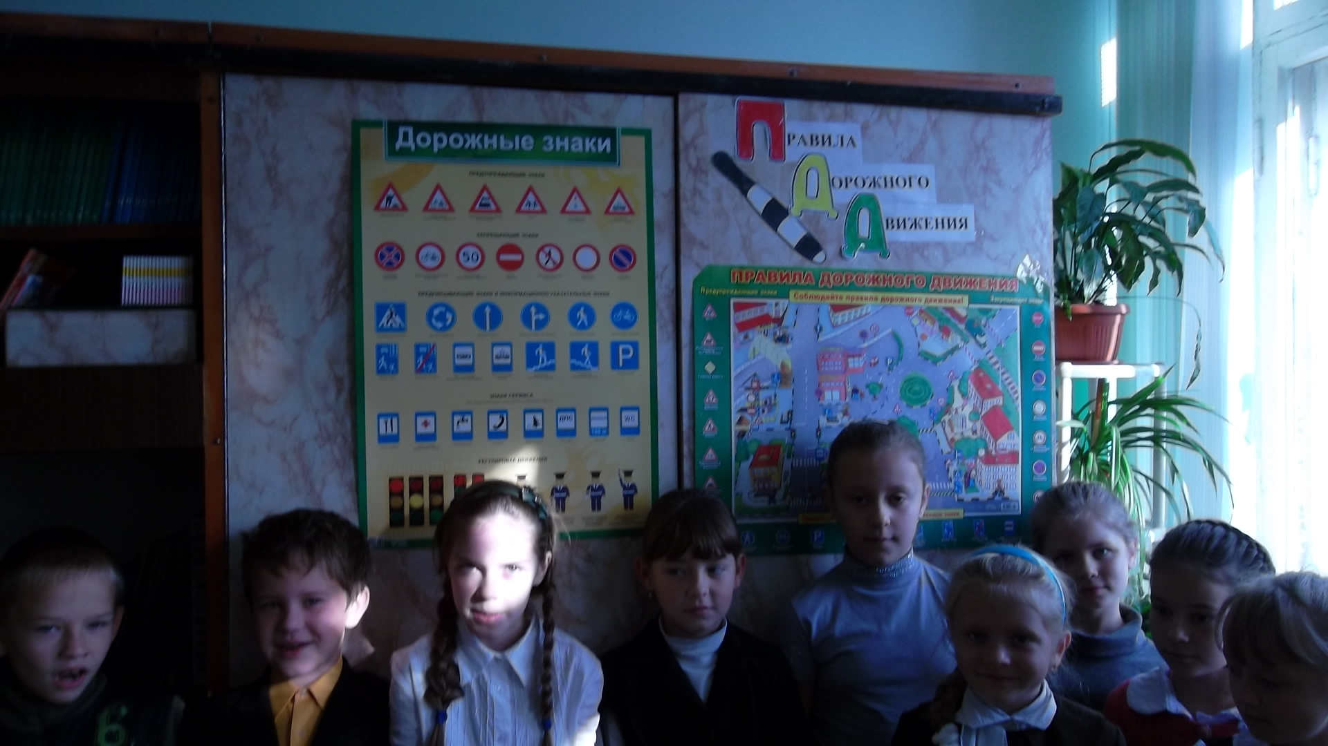

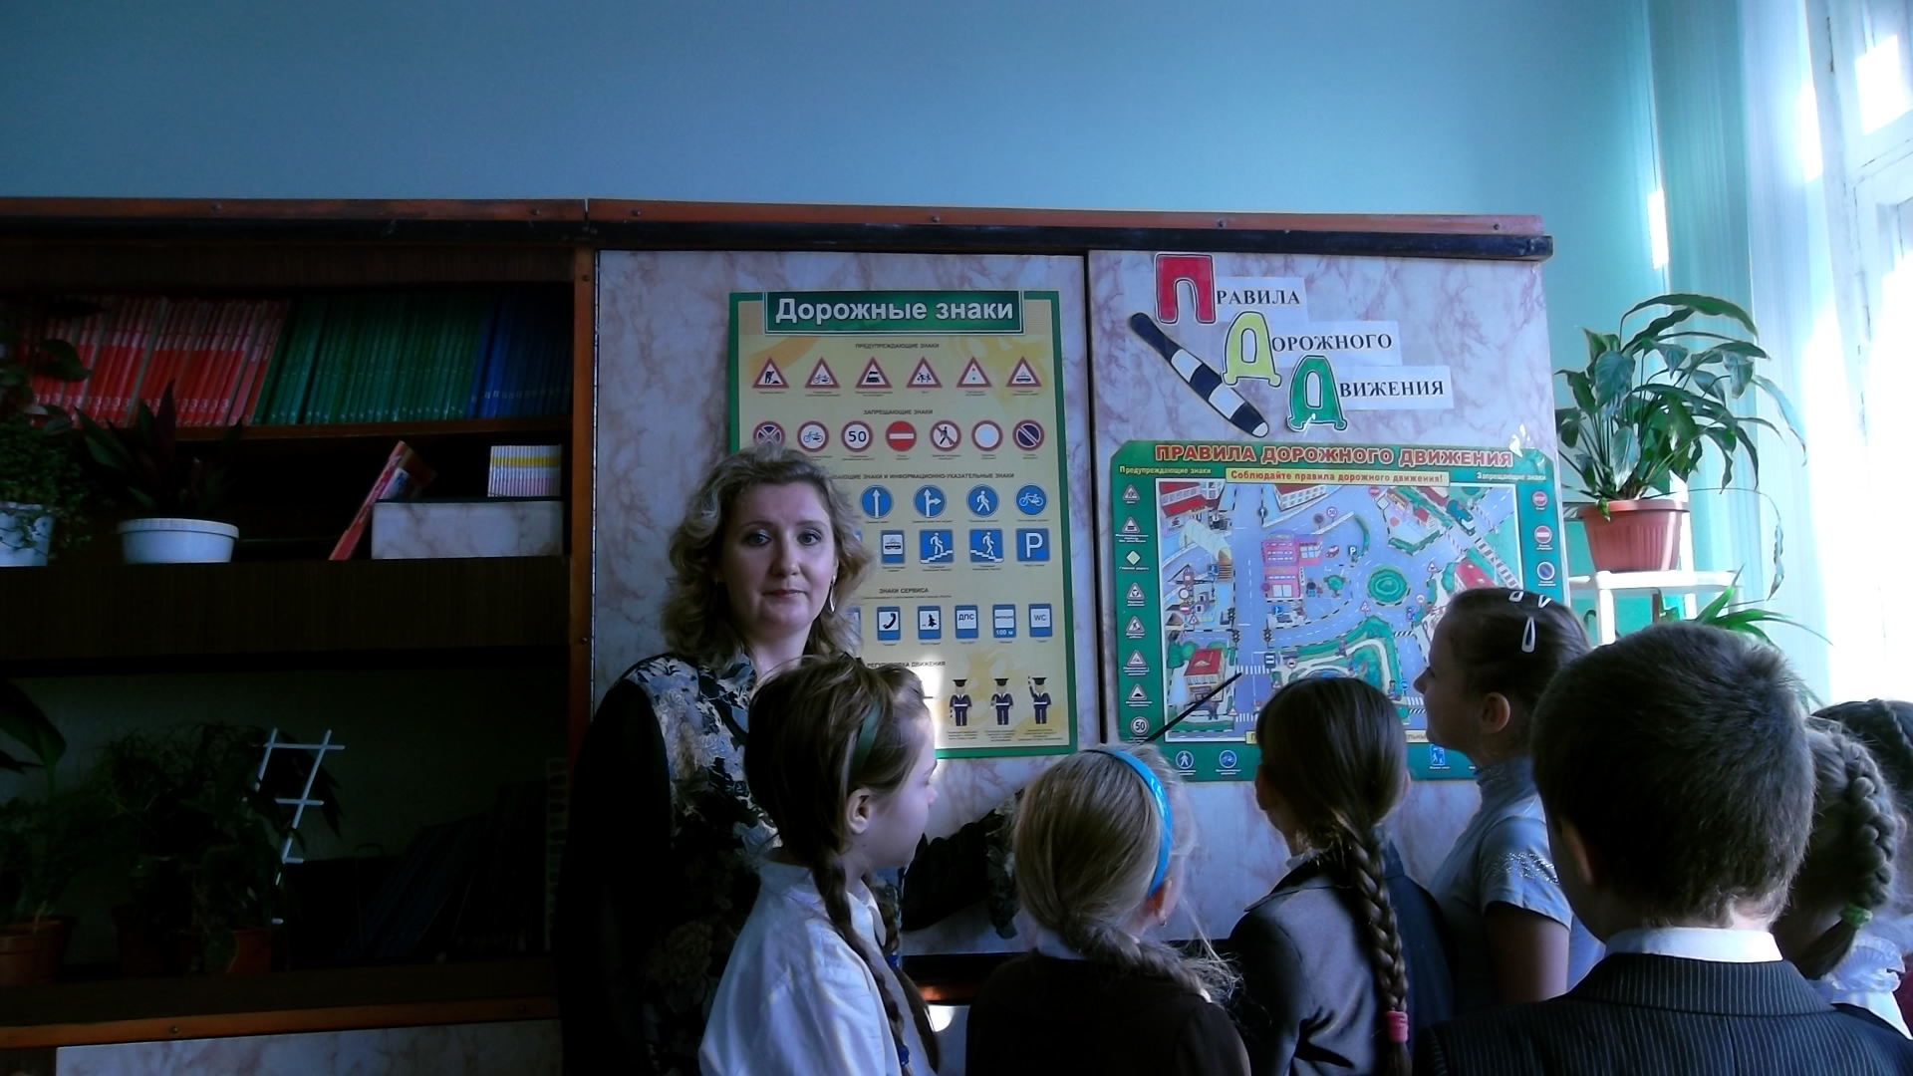

Муниципальное бюджетное общеобразовательное учреждение
«Основная общеобразовательная школа №8»

Беседа-игра
«Ходи по улицам с умом».

Подготовила и провела Бухтоярова С.А.,
учитель начальных классов

г.Старый Оскол
2013 год

